بسم الله الرحمن الرحيم

حمص بالطحينة

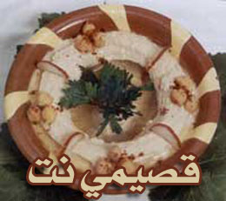

المقادير :

كوبان من الحمص المسلوق أو المعلب , فصان من الثوم , مقشران ومهروسان مع الملح , نصف ملعقة شاي من الملح , نصف كوب من عصير الليمون , ثلاث أرباع من الطحينة , ربع كوب من البقدونس المفروم فرماً ناعماً رشة كمون

طريقة التحضير

صفي الحمص واطحنيه بمطحنة الخضار , احتفظي بملعقة طعام من الحمص الحب للتزيين
اخلطي الثوم المهروس والملح وعصير الحامض خلطاً بطيئاً بالطحينة أضيفي الخليط إلى الحمص المطحون واخلطي جيداً
ركزي النكهة والتماسك بواسطة عصير الليمون الحامض وأضيفي الملح عند الضرورة . يجب أن يكون الحمص سميكاً وناعماً .
اسكبي المزيج في أطباق التقديم وزينيه برشة كمون وبقليل من زيت الزيتون والبقدونس المفروم وملعقة الحمص الحب . قدميه بارداً .

عوافي عليكم

